Освобождение Кубани: 262 героических дня

9 октября 1943 года, освобождением Краснодарского края завершилась битва за Кавказ. Как это было, рассказывает войсковой старшина Кубанского казачьего войска Александр Бурмагин.

Масштаб операции

После победы под Сталинградом зимой 1942-1943 года наступил коренной перелом в ходе Великой Отечественной войны. Красная Армия перешла от стратегической обороны к стратегическому наступлению. Началось изгнание немецко-фашистских захватчиков с территории нашей страны. С целью разгрома Северо-Кавказской группировки противника и освобождения региона в период с 1 января по 4 февраля 1943-го была проведена Северо-Кавказская стратегическая наступательная операция, которая стала крупнейшей в ходе начавшейся в июле 1942 года битвы за Кавказ.

Операция проводилась войсками Южного фронта под командованием генерал-полковника Андрея Ивановича Еременко, Закавказского фронта — под командованием генерала армии Ивана Владимировича Тюленева и Северо-Кавказского фронта под командованием (с 24 января 1943 года) генерал-полковника Ивана Ивановича Масленникова.

В рамках Северо-Кавказской наступательной операции были проведены Ростовская, Моздок-Ставропольская, Новороссийско-Майкопская и Тихорецкая фронтовые операции, в которых в составе всех фронтов приняли участие 59 дивизий, 53 бригады, 5 танковых и механизированных корпусов и две воздушные армии общей численностью свыше 1 млн человек.

11 января 1943 года освободили Минеральные Воды, Пятигорск и Буденновск. 21 января — Ставрополь. В этот же день советские войска вошли на территорию Успенского района, началось освобождение Кубани.

В результате наступления советскими войсками группе армий «А» генерал-фельдмаршала Эвальда фон Клейста было нанесено крупное поражение. Красная Армия освободила территории северо-кавказских республик, Ставропольского края, часть территорий Ростовской области и Краснодарского края и вышла на подступы к Ростову, создав реальную угрозу окружения немецко-фашистских войск на Кубани.

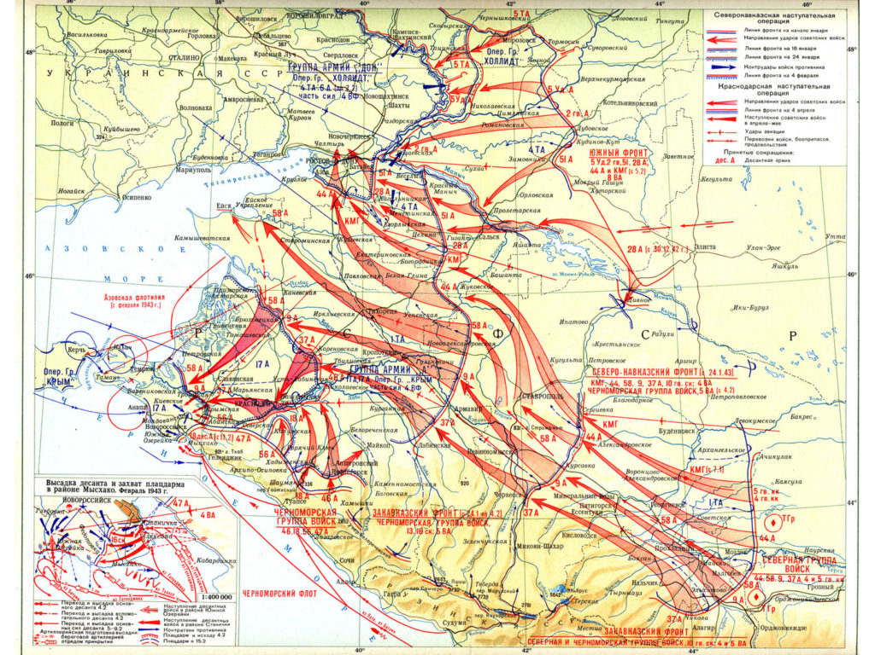

Вместо Майкопского — Краснодарское направление

На территории Краснодарского края наступление вели соединения Закавказского фронта -генерала армии Ивана Владимировича Тюленева и вновь образованного из северной группы войск Северо-Кавказского фронта генерал-полковника Ивана Ивановича Масленникова. Перед фронтом поставили задачу: на левом фланге нанести главный удар силами Черноморской группы войск под командованием героя обороны Одессы, Севастополя и Туапсе генерал-лейтенанта Ивана Ефимовича Петрова навстречу войскам Южного фронта через Краснодар на Тихорецк. На правом фланге силами Северной группы войск генерал-лейтенанта Масленникова не допустить отхода противника в северо-западном направлении, прижать его основные силы к Главному Кавказскому хребту и уничтожить.

Закавказскому фронту противостояли дивизии 1-й танковой армии Вермахта под командованием генерал-лейтенант фон Макензена и 17-й полевой под командованием генерал-полковника Руофа. А также румынские, словацкие дивизии и другие части. Согласно разведданным фронта, перед началом операции кавказская группировка противника насчитывала 24 дивизии, 5 отдельных полков и 35 батальонов общей численностью 226 500 человек, группировка имела до 200 танков, 258 бронемашин, 1607 орудий.

Германское командование было вынуждено за счет сокращения линии фронта на второстепенных направлениях перебрасывать освобождающиеся части на наиболее угрожаемые участки фронта. С учетом имеющейся широкой сети железнодорожных и шоссейных дорог противник мог довольно успешно оперировать своими резервами. Одновременно для обеспечения планомерного отхода своих войск он усиленно готовил к обороне свои тыловые рубежи.

Советские войска, наступающие на Кубани, напротив, атакуя в условиях горной местности и бездорожья и как следствие — катастрофического отставания тылов, были вынуждены вести бои без артиллерии, боеприпасов и продовольствия.

Первоначально главное наступление, армий Черноморской группы войск , генерала Ивана Ефимовича Петрова на Кубани, планировалось на Майкопском направлении. Однако, в рамках подготовки Северо-Кавказской стратегической операции 29 декабря 1942 года штаб Закавказского фронта получил директиву Ставки № 61721/3 за подписью генерала армии Жукова о проведении основной операции на Краснодарском направлении с целью: прорвать фронт румынских войск, освободить Краснодар, Тихорецкую, прервать ж/д сообщение в районе Тихорецкой и отрезать пути отступления Кавказской группировке противника. Одновременно указывалось наступать на Новороссийском направлении, отрезав немцев от Тамани.

Для усиления войск, действующих на Краснодарском направлении, Ставка приказала передать из Северной группы войск Закавказского фронта 10-й гвардейский стрелковый корпус под командованием командира сформированной в 1941 году в Краснодаре 42-й отдельной кавдивизии генерал-майора Василия Васильевича Глаголева, три стрелковые дивизии и выделила из своего резерва танковые части.

Под кодовым названием «Горы»

11 января 1943 года Ставка Верховного Главнокомандующего утвердила план наступления Черноморской группы войск под кодовым названием «Горы». Основной удар с задачей освободить Краснодар должна была нанести 56-я армия, командующим которой 5 января назначили генерал-майора Андрея Антоновича Гречко, будущего дважды Героя Советского Союза, маршала и министра обороны СССР. Ранее генерал Гречко успешно командовал 47-й армией, не допустив продвижения немецких войск под Новороссийском, и 18-й армией, в тяжелейших боях отстоявшей Туапсе. Армия была усилена соединениями гвардейского корпуса и другими частями.

Наступление армии планировалось провести в направлении Ставропольская — Афипская — Краснодар силами двух стрелковых дивизий, восьми стрелковых бригад, одной танковой бригады, двух танковых батальонов и двух артиллерийских полков. Соединениям армии поставили задачу: на участке Ставропольская — Азовская прорвать оборону 9-й кавалерийской дивизии румын и во взаимодействии с соединениями, наступающими со стороны Горячего Ключа, овладеть Краснодаром, после чего продолжить наступление на Тихорецк.

Три дивизии и одна танковая бригада наступали на Горячий Ключ — Саратовскую — Хатыпс — Пашковскую с задачей обеспечить основную группировку армии от ударов с востока. Для обеспечения главного удара с запада в направлении Холмская — Ново-Ивановская — Елизаветинская должна была наступать одна стрелковая дивизия. Главный удар в направлении на Краснодар приказано было нанести трем бригадам 10-го гвардейского стрелкового корпуса генерал-майора Глаголева.

С целью сковать силы противника на Лазаревском, Туапсинском и Новороссийском направлениях и не допустить маневрирования силами, вспомогательные удары в направлении на Апшеронский, Хадыженский наносили удар часть сил 46-й и 18-й армий. В направлении на Абинск наступала стрелковая бригада 47-й армии. Новороссийскую операцию планировалась провести в зависимости от результатов боев на Краснодарском направлении.

Войска противника на Краснодарском направлении 8 января 1943 г. были объединены в армейскую группу «Де Ангелис», созданную на базе 44-го армейского корпуса под командованием его командира — генерала от артиллерии Де Ангелиса. В ее состав вошли 97-я и 101-я легкие пехотные дивизии, 125-я и 198-я пехотные дивизии, румынский кавалерийский корпус (6-я и 9-я кавалерийские дивизии) и словацкая подвижная дивизия.

В ходе отступления немецких частей с других участков фронта краснодарская группировка противника все время усиливалась.

Наступление войск 56-й армии на Краснодарском направлении началось 16 января с большим опозданием из-за перегруппировки войск и задержки прибытия бригад 10-го гвардейского стрелкового корпуса. Начиная с 20 января его соединения без отдыха по частям вводились в бой.

Наступление проходило в крайне неблагоприятных погодных условиях. Дожди со снегом и сильный разлив Кубани сделали дороги непригодными для движения, поэтому артиллерия и армейские тылы значительно отстали, войска испытывали острый недостаток в боеприпасах и продовольствии.

Так, в оперсводке 46-й армии за 30 января 1943 года отмечалось: *«Тяжелая артиллерия армии из-за плохой проходимости дорог и отсутствия необходимой тягловой силы осталась в Рожет, Маратуки. В связи с тяжелыми условиями подвоза армия производит питание войск за счет местных ресурсов и трофеев».*

Из-за плохой видимости наступление практически не поддерживалось авиацией. Следствием этих причин стало крайне медленное продвижение наступающих войск.

Тем не менее войскам 56-й армии в течение семи дней удалось выйти на ближние подступы к Краснодару. Этому во многом способствовали успешные действия войск соседних 46-й и 18-й армий, действующих на правом фланге на второстепенных направлениях.

Как вспоминал генерал армии Сергей Матвеевич Штеменко, в то время начальник оперативного управления Генерального штаба: *«Перед 46-й армией стояла скромная задача: отвлечь внимание противника от главных направлений, нанося удары на Нефтегорск, Апшеронск и Майкоп. Однако действия ее оказались настолько успешными, что она вынудила к отходу в северном направлении противостоящие ей вражеские войска и создала угрозу для противника, оборонявшегося перед 18-й армией. Там тоже начался отход. 18-я армия перешла в преследование, поворачивая фронт на северо-запад. А это, в свою очередь, благоприятствовало наступлению 56-й армии».*

По данным штаба Закавказского фронта, 1 февраля части 46-й и 18-й армий, продолжая преследовать отходящего противника, вышли к левому берегу реки Кубани на участке Усть-Лабинская — Пашковская. Овладев станицами Усть-Лабинской и Васюринской, части продолжали переправы главных сил на северный берег реки. Части 56-й и 47-й армий продолжали наступление на Краснодарском и Крымском направлениях.

Освобождение краевого центра

4 февраля 1943-го закончилось проведение Северо-Кавказской стратегической операции, в результате которой удалось отсечь на Кубани от основных сил группы армий А 17-ю полевую и часть сил 1-й танковой армии гитлеровцев, а также кавалерийский корпус румын — всего около 400 тысяч человек. Задача по уничтожению краснодарско-новороссийской группировки противника и освобождению Кубани была возложена на войска созданного 24 января Северо-Кавказского фронта под командованием генерал-полковника Масленникова.

В соответствии с директивой Ставки ВГК №30037 от 4 февраля 1943 года войска Черноморской группы в составе 46-й, 18-й, 56-й, 47-й армий и Черноморский флот вышли из состава Закавказского и вошли в состав Северо-Кавказского фронта.

Основные бои по освобождению Краснодара разгорелись на правобережье Кубани, на восточных подступах к городу. Здесь наступали части 46-й армии под командованием генерал-майора Рослого. 7 февраля армия была выведена из подчинения Черноморской группы войск и поступила в прямое подчинение Северо-Кавказского фронта.

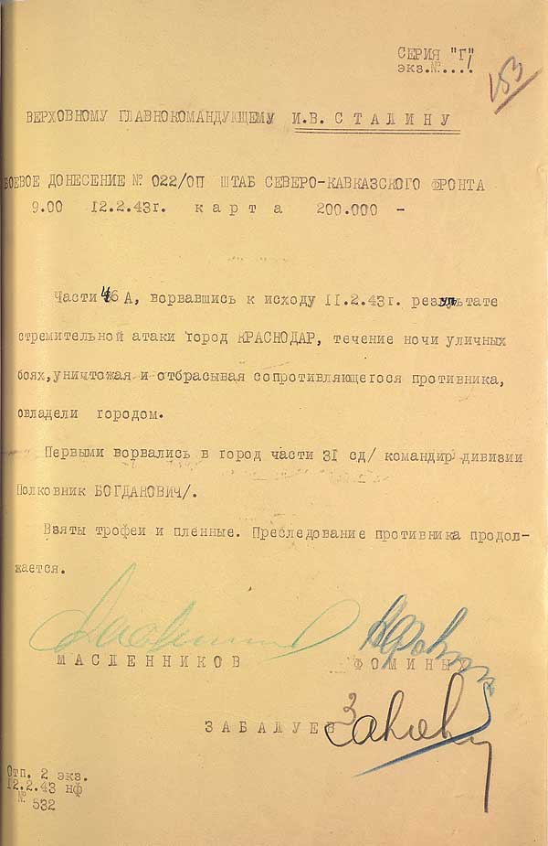

9 февраля войска начали проведение Краснодарской фронтовой наступательной операции. Ее главная цель заключалась в том, чтобы ударами 9-й армии генерал-майора Константина Аполлоновича Коротеева и 58-й генерал-майора Кондрата Семеновича Мельника с севера и 37-й армией генерал-майора Петра Михайловича Козлова и 46-й армией генерал-майора Ивана Павловича Рослого с востока окружить и уничтожить краснодарскую группировку противника, не допустить ее отхода на Тамань и в Крым.

Войскам 47-й армии генерал-лейтенанта Константина Николаевича Леселидзе была поставлена задача: разгромить противника в районе Новороссийска и, освободив город, отрезать войска противника от Тамани. Черноморский флот должен был не допустить эвакуации войск с территории Тамани в Крым.

Немцам удалось создать под Краснодаром довольно сильную в инженерном отношении оборону с использованием укреплений бывшего Краснодарского оборонительного обвода 1942 года.

Войска 37-й армии под командованием генерал-майора Козлова, наносившие удар с северо-востока 10 февраля, выбили противника из станицы Старомышастовской и к 12 февраля вышли в район 12-го километра северо-западнее краевого центра, создав угрозу окружения под Краснодаром всей немецкой группировке.

58-я армия, преодолевая сопротивление противника, с утра продолжила наступление. На левом фланге фронта, на правобережье Кубани, непосредственно на Краснодар наносила удар 46-я армия под командованием Героя Советского Союза генерал-майора Рослого. Соединения армии: 31-я стрелковая дивизия полковника Богдановича, 9-я горнострелковая дивизия полковника Евстигнеева и 40-я отдельная мотострелковая бригада генерал-майора Цепляева наносили удар с востока и северо-востока.

Взаимодействуя с войсками 18-й армии, 46-я армия силами 31-й стрелковой дивизии и 40-й отдельной мотострелковой бригады в ночь на 12 февраля овладела главными районами города. В освобождении столицы Кубани также приняли участие 10-я стрелковая бригада подполковника Ивановского и 502-й стрелковый полк майора Орлова 236-й стрелковой дивизии из состава 18-й армии.

Бои по освобождению Кубани продолжились в непосредственной близости от Краснодара. 12 февраля были освобождены станицы Елизаветинская и Новотитаровская. Однако советские войска встретили новое мощное сопротивление врага на берегу реки Понуры и балки Осечки. Семь дней части 37-й армии штурмовали этот рубеж. Только 20 февраля удалось выбить врага из близлежащих станиц Марьянской и Новомышастовской. 23 февраля освободили Ивановскую, 9 марта — Красноармейскую, 23 марта — станицу Славянскую, 31 марта — Анастасиевскую.

На левобережье Кубани 14 февраля был освобожден поселок Афипский, 18 февраля — станицы Северская и Азовская, 19 февраля — Холмская, 21 февраля — Ахтырская.

Но в условиях наступившей оттепели и раскисших в связи с этим дорог войска 47-й и 56-й армий оказались оторванными от тылов снабжения.

Для налаживания снабжения войск боеприпасами привлекали местных жителей, которые на руках переносили снаряды и мины от станции Линейной в пос. Ахтырском до передовых позиций под Абинской (а это около 15 км!).

Наступление продолжилось только 10 марта. 23 марта станица Абинская была освобождена.

«А внизу цвели сады, ярко зеленели поля…»

Попытка с ходу прорваться к Крымской успеха не принесла. Под станицей завязались ожесточенные бои. Она стала важным стратегическим объектом, узлом пересечения шоссейных и железных дорог, немецкое командование уделило особое внимание подготовке инженерной обороны на этом рубеже.

В целях координации действий и подготовки наступления в войска штурмовавшей станицу 56-й армии генерал-лейтенанта Гречко прибыл представитель Ставки Верховного Главнокомандующего Георгий Константинович Жуков.

Начальник оперативного управления Генерального штаба генерал-полковник Сергей Матвеевич Штеменко вспоминал: *«На следующее утро, 18 апреля (1943 года. —****Ред****.) мы вылетели в Краснодар. Г.К. Жуков пригласил в эту командировку командующего ВВС А.А. Новикова и наркома Военно-морского флота Н.Г. Кузнецова. В Ростове дозаправились и оттуда до Краснодара шли на бреющем полете — над Кубанью свирепствовала авиация противника, шло ожесточенное воздушное сражение. Страшно болтало. А внизу цвели сады, ярко зеленели поля. На краснодарском аэродроме нас встретил Масленников (командующий Северо-Кавказским фронтом) и повез в свой штаб, куда уже были вызваны командующие 58-й, 9-й и 37-й армиями… Утром 19 апреля мы прибыли на командный пункт 56-й армии под станицей Абинской».*

В апреле-мае Жуков посетил Краснодар уже во второй раз. Впервые он был в городе в августе 1920 года в составе сводного курсантского полка 2-й Московской бригады курсантов, в котором был старшиной кавалерийского эскадрона. Из Екатеринодара полк выступил на фронт против десантных частей генерала Улагая. В сентябре 1920-го в Армавире состоялся досрочный выпуск курсантов. Именно на Кубани будущий маршал получил свое первое командирское звание. Он был назначен командиром взвода 1-го кавалерийского полка 14-й отдельной кавалерийской бригады, с которым участвовал в боях с повстанцами в районе станицы Новоджерелиевской.

Маршал Жуков участвовал в подготовке наступления в районе Крымской, которая была освобождена 4 мая 1943 года. За время боев за станицу немцы потеряли здесь свыше 7 тысяч человек и до 70 танков. Однако после взятия станицы 56-я армия столкнулась с мощной обороной немцев на близлежащих высотах. Дальнейшее наступление в районе сел Киевское и Молдаванское немцы смогли остановить.

Наступление застопорилось. Как писал генерал Штеменко: «Представителю Ставки делать здесь было нечего. Г.К. Жуков, а с ним и все мы, отбыли в Москву» с краснодарского аэродрома.

Спецнаграда фюрера за сохранение Кубанского плацдарма

Станица Крымская являлась важным узлом мощного оборонительного рубежа, прикрывающего подступы к Тамани и далее в Крым, получившего название «Голубая линия». Она имела глубину до 6 км. Ее левый фланг начинался в приазовских плавнях — у косы Вербяной на Азовском море, проходил через азовские лиманы, по реке Курка и болотистой местности вдоль реки Адагум до Киевского и упирался правым флангом в Черное море в районе Новороссийска. На Кубани и Таманском полуострове за главной полосой обороны «Голубой линии» вплоть до Керченского пролива противник подготовил 10 промежуточных рубежей на удалении один от другого от 5 до 25 км. На линии имелось 577 закрытых огневых сооружений, 37,5 км минных полей с плотностью 2500 мин на 1 км, 87 км проволочных заграждений, 12 км лесных завалов и другие укрепления.

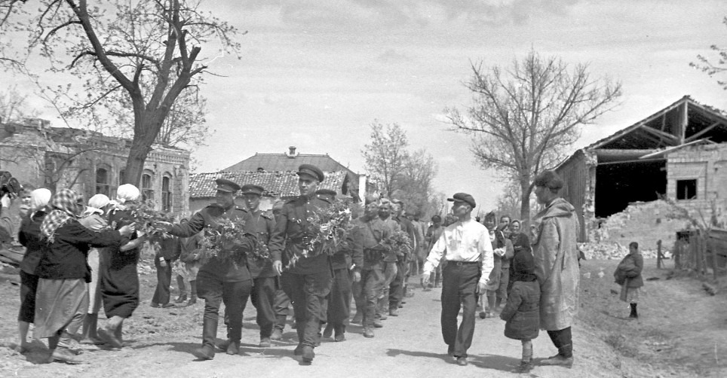

Отойдя с Кавказа на Таманский полуостров, 17-я армия и часть сил 1-й танковой армии Вермахта существенно сократили линию фронта, что позволило им создать плотные боевые порядки. Общая численность таманской группировки немцев в составе 15 пехотных и 1 кавалерийской дивизий достигала около 400 тыс. человек, 2860 орудий и минометов, свыше 100 танков и штурмовых орудий и около 300 самолетов.

Оборона Тамани и сохранение здесь значительной немецкой группировки войск имела стратегическое значение. Верховное немецкое командование прочно прикрывало Крым и сохраняло плацдарм для возможного наступления на Кавказе с целью удара в тыл освобождавшим Украину советским армиям. Немцы придавали исключительное значение обороне плацдарма.

По личному приказу Гитлера 21 сентября 1943 года для отличия тех, кто участвовал в боях за сохранение Кубанского плацдарма, был учрежден специальный нагрудный знак «Кубанский щит». Знаком награждались солдаты и офицеры, воевавшие на Кубани не менее 60 дней или получившие ранения в период с февраля по октябрь 1943 года.

Одной из ключевых точек обороны немцев была высота 121,4, названная позже «Сопкой Героев». Бои за эту высоту начались 26 мая, в этот день советским бойцам удалось захватить высоту. Однако немцы подтянули резервы и после массированной бомбежки сумели ее отбить. Бои за высоту, которая неоднократно переходила из рук в руки, продолжались до 8 июня, пока советские солдаты не укрепились на ней окончательно. В сражениях погибло около 16 тысяч человек, 47 советских воинов за боевые подвиги были удостоены звания Героя Советского Союза.

5 июня 1943 года командующий войсками фронта генерал-полковник Петров отдал приказ о прекращении наступления. В течение лета на всей линии шли упорные бои.

Параллельно части 47-й и 18-й (десантной) армий вели ожесточенные бои за Новороссийск, начавшиеся 4 февраля 1943 года с высадки легендарного десанта майора Цезаря Львовича Куникова.

Битва за Новороссийск

Только после пополнения и перегруппировки войск удалось подготовить новое наступление советских войск по прорыву «Голубой линии». С 9 сентября по 9 октября 1943 года войска Северо-Кавказского фронта провели Новороссийско-Таманскую фронтовую операцию, которая стала заключительной в битве за Кавказ.

Согласно плану операции войска фронта нанесли несколько ударов с суши и моря. 9-я армия под командованием генерал-майора Алексея Александровича Гречкина наносила удар на Курчанскую и Темрюк. 56-я армия генерал-лейтенанта Андрея Антоновича Гречко — на Киевское и Гостагаевскую. Части оборонявшей Азовское побережье 58-й армии генерал-лейтенанта Кондрата Семеновича Мельника были переданы на усиление войск фронта.

Главный удар на Новороссийск, а затем Верхнебаканскую и Анапу наносила 18-я армия генерал-лейтенанта Леселидзе при поддержке Черноморского флота.

В городе оборону по фронту около 20 км от  Долгая до устья р. Дюрсо занимали две немецкие пехотные дивизии и два батальона охраны. В глубине обороны, в районе Глебовки и Южной Озерейки, располагались дополнительные части. В резерве в районе Гостагаевской находилась 125-я пехотная дивизия, в районе Волчьих ворот — три пехотных полка. Подход к городу с моря защищали боновые заграждени с минами, орудиями и пулеметами.

Корабли, предназначенные для высадки десантов, были разделены на три отряда и насчитывали 104 единицы. Отряд обеспечения высадки десанта, включавший 40 катеров, должен был уничтожить боновые заграждения и высадить десант в порту.

Новороссийско-Таманская наступательная операция началась в ночь на 10 сентября 1943 года высадкой десантных отрядов в районе Новороссийска и стала полной неожиданностью для немецкого командования. 1-я группа катеров торпедировала огневые точки врага на молах и уничтожила боновые и минные заграждения. 2-я группа катеров нанесла торпедный удар по огневым точкам на берегу и причалах. Вслед за этим в бухту вошли десантные корабли.

Одновременно 1339-й стрелковый полк 318-й стрелковой дивизии начал высадку у восточного мола. В общее наступление перешли главные силы 18-й армии. Командующий фронтом перебросил из своего резерва под Новороссийск 55-ю гвардейскую стрелковую дивизию, 6-й гвардейский танковый полк, 5-ю гвардейскую танковую бригаду и 414-ю стрелковую дивизию.

11 сентября перешла в наступление 9-я армия, нанося удары на Кеслерово, Калабатку и «Красный Октябрь». 14 сентября сухопутным частям 18-й армии удалось сломить немецкое сопротивление, ворваться в город и соединиться с частями десанта.

В ночь на 16 сентября войска западной группы 18-й армии со стороны плацдарма «Малая земля», прорвали оборону противника в районе Станички и также ворвались в город. Этот удар стал решающим. В тот же день немецкое командование отдало приказ оставить город. К 10 часам утра 16 сентября город Новороссийск был полностью освобожден.

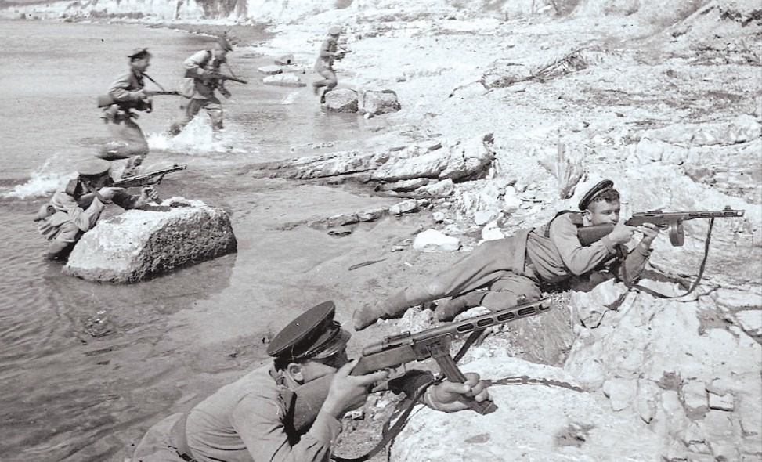

Конец «Голубой линии»

Прорыв обороны немцев в районе Новороссийска и выход советских войск в район Гайдука положили начало разгрому всей немецкой группировки, державшей оборону на «Голубой линии».

14 сентября началось наступление 56-й армии генерала Гречко на Киевское, Молдаванское и Нижнебаканский. 15 сентября командующий немецкой 17-й полевой армией генерал Йенеке отдал приказ начать отвод войск правого крыла «Голубой линии». Советские войска стали с боями преследовать противника.

21 сентября были освобождены Анапа, станицы Варениковская и Курчанская. 26 сентября —  
станица Благовещенская, в которой был высажен морской десант. Начались бои по освобождению Таманского полуострова. 27 сентября частями 304-й и 316-й стрелковых дивизий 11-го стрелкового корпуса 9-й армии освобожден Темрюк.

В ночь на 26 сентября в районе озера Соленое высадился десант в составе 83-й морской стрелковой бригады. Командование фронта перебросило к месту высадки дополнительные силы — 103-ю и 8-ю гвардейскую стрелковые бригады. 27 сентября началось наступление в направлении Тамани.

Немецкое командование проводило активную эвакуацию своих частей и военного имущества в Крым и пыталось всеми силами задержать наступление. На рубеже Голубицкая — Красная Стрела — Старотитаровская оборонялись части 370-й, 79-й и 98-й пехотных дивизий. 50-я немецкая пехотная, 19-я румынская пехотная и 4-я горнострелковая дивизии заняли оборонительный рубеж в районе Ахтанизовской, Вышестеблиевской, Веселовки.

Советские войска 2 октября прорвали оборону противника. 3 октября войска 56-й армии освободили станицу Старотитаровскую, 4 октября — Вышестеблиевскую. Наши части вышли в тыл немецких войск. 7 октября немцы оставили Ахтанизовскую и Пересыпь. Последний рубеж немецкой обороны в районе Фонталовской, Кучугур был взломан 8 октября. В тот же день была освобождена станица Запорожская.

Немецкие войска отступили к кордону Ильич и косе Чушка, на которой оставалась последняя переправа в Крым. 9 октября советская армия прорвала позиции противника на подступах к косе и к 7 часам утра вышла к Керченскому проливу. Противник, который не успел эвакуироваться, был уничтожен.

Командующий фронтом генерал-полковник Петров направил Верховному Главнокомандующему Иосифу Виссарионовичу Сталину боевое донесение, в котором говорилось: *«В 4.30. 9.10.43 г. войска 56 А Северо-Кавказского фронта ночной атакой, сломив сопротивление врага на последнем предмостном оборонительном рубеже, к 7.00 вышли на восточный берег Керченского пролива. К 9.00 оставшиеся отрезанными от переправ части пр-ка в р-нах м. Каменный, Батарейка, Малый кут были полностью истреблены и физически уничтожены. Территория нижней Кубани и Таманский полуостров полностью от врага очищены. Последний этап битвы за Кавказ, начавшийся в сентябре 1943 г., закончился полным поражение противника и позорным бегством его разгромленных частей в Крым».*

В 22 часа 9 октября 1943 года Москва салютовала доблестным войска Северо-Кавказского фронта и соединениям флота, освободившим Таманский полуостров, 20 артиллерийскими залпами из 224 орудий. Многие части и соединения фронта и Черноморского флота за свои подвиги получили почетные наименования Новороссийских, Анапских, Кубанских и Темрюкских.

Итоги Новороссийско-Таманской наступательной операции

За 30 суток непрерывных боев советские войска освободили свыше тысячи населенных пунктов, включая города Новороссийск, Анапу, Темрюк. Были разгромлены и понесли тяжелые потери 14 немецких и румынских дивизий. Противник потерял убитыми и ранеными 57 тысяч солдат и офицеров, из которых 16 тысяч были оставлены убитыми на поле боя. Значительное количество немцев было потоплено при переправе через Керченский пролив.

Войска фронта взяли в плен свыше 2500 солдат и офицеров. Захвачено 16 самолетов, 32 танка, 337 орудий, 229 минометов, 719 пулеметов, до 15 тысяч автоматов и винтовок, 83 паровоза, 773 автомашины и много другой техники и вооружения. Уничтожено 165 самолетов, 33 танка и самоходных орудия, 18 бронемашин, до 200 орудий, 206 минометов, свыше 1100 пулеметов, более 1300 автомашин.

История в лицах

**Через три войны**

5-й гвардейской бригадой корпуса командовал наш земляк — краснодарец полковник Батлук.

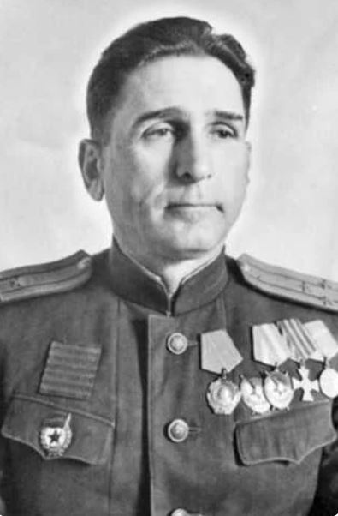

Никифор Ефимович родился в казачьей семье в станице Усть-Лабинской. В годы Первой мировой был вахмистром команды конных разведчиков 3-го Екатеринодарского казачьего полка, награжден двумя Георгиевскими крестами. В годы Гражданской войны командовал 2-й бригадой 5-й Кубанской кавалерийской дивизии Якова Балахонова. Награжден орденом Красного Знамени РСФСР. В 1937 году майор Батлук был уволен в запас. Жил в Краснодаре.

В годы Великой Отечественной командовал 192-м кавполком, 5-й гвардейской стрелковой бригадой, 128-й гвардейской горнострелковой и 155-й стрелковой дивизиями. Награжден орденами Ленина, тремя орденами Красного Знамени, орденом Суворова 2-й степени, двумя Георгиевскими крестами, медалями. Умер в 1979-м, похоронен в Краснодаре.

**Погиб, освобождая свою малую родину**

Одним из участников десанта был краснодарец младший сержант Корницкий.

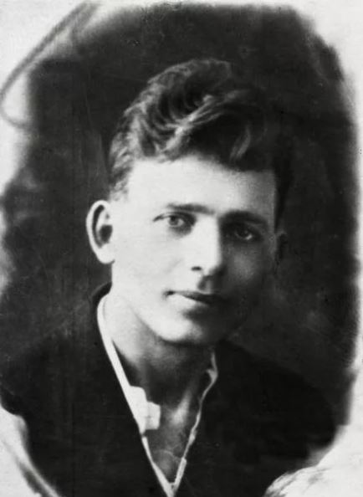

Михаил Михайлович Корницкий родился в Екатеринодаре в 1914 году. Окончив школу, работал на шорно-седельной фабрике. В 1939-м призван в РККА. Участвовал в войне с Финляндией, был ранен.  
С началом Великой Отечественной Корницкий призван на службу в Военно-Морской флот. В начале 1943-го его отобрали из числа добровольцев в состав десантного отряда майора Цезаря Куникова. 4 февраля 1943 года десантники закрепились на плацдарме, вошедшем в историю под названием «Малая земля». Отделение Корницкого достигло парка и с боем овладело одним из зданий, глубоко вклинившись в расположение противника. Трое суток, окруженные врагом, они удерживали занятые позиции. В бою младший сержант Корницкий гранатами подорвал дзот, а затем танк. Был ранен, но сражался до последней возможности. Погиб 7 февраля 1943 года. Похоронен в братской могиле в Новороссийске.  
Указом Президиума Верховного Совета СССР от 17 апреля 1943 года младшему сержанту Михаилу Михайловичу Корницкому посмертно было присвоено звание Героя Советского Союза. Его именем названы улицы в Краснодаре и Новороссийске, а также краснодарская школа №65, в которой он учился. Бюст героя установлен на территории школы №30.

**Смелый командир**

Среди тех, кто первым ворвался в Цемесскую бухту и уничтожил боновые заграждения, был наш земляк-краснодарец, командир звена 3-го дивизиона бригады торпедных катеров Черноморского флота старший лейтенант Черцов.

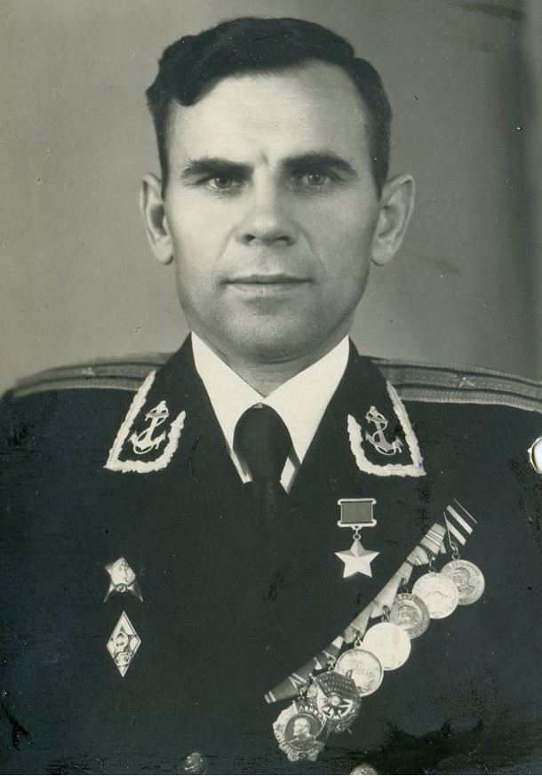

Андрей Ефимович родился в 1917 году в семье казаков в станице Пашковской. На флоте с 1937 года. В июне 1941-го окончил Черноморское высшее военно-морское училище в Севастополе. Защищал Одессу и Севастополь, оборонял Северный Кавказ, освобождал Кубань, Крым, Молдавию, Болгарию. За время войны совершил 207 боевых выходов в море.

Указом Президиума Верховного Совета СССР от 31 мая 1944 года старшему лейтенанту Черцову Андрею Ефимовичу было присвоено звание Героя Советского Союза.

После войны продолжил службу на Черноморском флоте. С 1947-го капитан 3-го ранга Черцов в запасе. Работал в Азовском морском пароходстве. В 1968 году заочно окончил факультет журналистики Московского государственного университета имени М.В. Ломоносова. Член Союза журналистов СССР. С 1976 года жил в Москве.

Капитан 1-го ранга в отставке Черцов умер 21 сентября 2016 года. Похоронен на Троекуровском кладбище в Москве. Награжден орденом Ленина, медалью «Золотая Звезда» (№ 3798), орденами Красного Знамени, Отечественной войны 1-й ст., Красной Звезды, медалями.

Имя Героя носит Краснодарская гимназия №88.

Отмечено

**Александр Бурмагин, кандидат исторических наук, войсковой старшина Кубанского казачьего войска:**

— В 2023 году мы будем отмечать знаменательную дату — 80-летие освобождения Кубани от немецко-фашистских захватчиков. Благодаря тем, кто прошел фронтовыми дорогами Великой Отечественной войны, тем, кто отдал свои жизни за свободу нашей Родины, сегодня мы, их потомки, видим цветущий, красивый и поступательно развивающийся Краснодарский край. Все мы должны хранить святую память о тех, кто завоевал Великую Победу, дал возможность будущим поколениям работать, учиться, создавать семьи, жить под чистым и мирным небом. Наша святая задача — сохранить память о событиях тех легендарных дней и донести ее до наших потомков.